1.บทนำ
การจดจำรูปแบบเป็นแขนงหนึ่งของวิชาปัญญาประดิษฐ์(Artificial Intelligence) ซึ่งเป็นศาสตร์ทางด้านคอมพิวเตอร์แขนงหนึ่งที่เริ่มจะมีความสำคัญ และเป็นที่ได้รับความสนใจและมีการค้นคว้าวิจัยกันอย่างกว้างขวางวิชาปัญญาประดิษฐ์เป็นวิชาทางด้านคอมพิวเตอร์ที่แตกต่างจากแขนงอื่นๆทางคอมพิวเตอร์เนื่องจากเป็นการศึกษาค้นคว้าเพื่อที่จะทำให้คอมพิวเตอร์มีความฉลาดพอที่จะสามารถทำงานได้เหมือนมนุษย์ซึ่งเริ่มเข้ามามีบทบาทสำคัญเมื่อประมาณค.ศ.1990ที่ผ่านมานี่เองซึ่งองค์ประกอบหรือส่วนที่สำคัญของระบบคอมพิวเตอร์ที่ฉลาดนั่นก็คือส่วนของการจดจำรูปแบบซึ่งใช้ทำหน้าที่ทั้งเป็นตัวประมวลผลข้อมูล (Data Processing) และตัวที่สร้างการตัดสินใจ (Decision Making)
ในชีวิตประจำวันของคนเราเกี่ยวข้องกับสิ่งแวดล้อมต่างๆมากมาย ไม่ว่าจะเป็นมนุษย์ด้วยกันเอง หรืออาจจะเป็นสิ่งแวดล้อมอื่นๆ เรามีความสามารถที่จะจดจำสิ่งแวดล้อมต่างๆนี้ได้ สามารถที่จะแยกแยะวัตถุต่างๆที่มองเห็น สามารถแยกแยะเสียงต่างๆที่ได้ยิน รวมไปถึงสามารถคาดเดาหรือแยกแยะรูปแบบที่มีลักษณะที่คล้ายกันได้ เราสามารถที่จะบอกอารมณ์ของคนอื่นเมื่อได้เห็นหน้าของเขา นั่นคือเมื่อเราได้รับรูปแบบซึ่งก็คือรูปหน้าคนเราสามารถที่จะประมวลผลและสามารถให้คำตอบเกี่ยวกับรูปแบบที่มองเห็นนั้นได้ เราสามารถอ่านลายมือของคนอื่นๆได้รวมทั้งสามารถทราบความหมายทั้งๆที่ลายมือของแต่ละคนอาจจะไม่เหมือนกัน เหล่านี้เป็นตัวอย่างของการจดจำรูปแบบของมนุษย์ที่มีใช้อยู่ในชีวิตประจำวัน ซึ่งจะเห็นว่ามนุษย์ต้องมีเครื่องมือที่สลับซับซ้อนที่ใช้ในการเก็บข้อมูลและประมวลผลสิ่งต่างๆเหล่านี้ส่วนที่สำคัญที่ว่านี้ก็คือสมองของมนุษย์นั่นเอง
สำหรับคอมพิวเตอร์แล้วสิ่งเหล่านี้เป็นสิ่งที่ทำได้ยากเพราะคอมพิวเตอร์ทำงานตามคำสั่งที่มันได้รับเท่านั้นไม่สามารถที่จะคิดหาเหตุผลหรือวิเคราะห์อะไรที่ซับซ้อนได้ การจดจำรูปแบบเป็นการหาวิธีที่จะทำให้คอมพิวเตอร์ทำงานพวกนี้ได้

1.1 การจดจำรูปแบบเป็นสาขาที่เหลื่อม(overlap)อยู่กับหลายสาขาวิชาดังนี้

1.1.1 การประมวลผลสัญญาณ(Signal Processing and System)
1.1.2 ปัญญาประดิษฐ์(Artificial Intelligence)
1.1.3 การจำลองประสาท(Neural Modeling)
1.1.4 ทฤษฎีการประมาณ(Optimizatiion/Estimination Theory)
1.1.5 ทฤษฎีมนุษย์กล(Automa Theory)
1.1.6 ชุดฟัซซี(Fuzzy Sets)
1.1.7 การจำลองโครงสร้าง(Structural Modeling)
1.1.8 ภาษาทางการ(Formal Language)

1.2 งานต่างๆที่นำการจดจำรูปแบบไปใช้

1.2.1 การประมวลผลภาพ(Image Preprocessing)
1.2.2 การทำให้คอมพิวเตอร์มองเห็น(Computer Vision)
1.2.3 การวิเคราะห์แผ่นดินไหว(Seismic Analysis)
1.2.4 การวิเคราะห์และแยกแยะเรดาห์(Radar Signal Classification/Analysis
1.2.5 การจำรูปหน้า(Face Recognition)
1.2.6 การจำและเข้าใจเสียงพูด(Speech Recognition/Understanding)
1.2.7 การจำลายนิ้วมือ(Fingerprint Identification)
1.2.8 การจำตัวอักขระ(Character Recognition)
1.2.9 การวิเคราะห์ลายมือ(Handwriting Analysis)

จากหัวข้อข้างบนจะเห็นว่ามีหัวข้อหลายหัวข้อด้วยกันที่เกี่ยวกับกาารจดจำรูปแบบไม่ว่าจะเป็นตัวอย่างเช่น การจดจำหน้าคน คือการทำให้คอมพิวเตอร์สามารถแยกแยะรูปหน้าของคนได้ เมื่อเราให้คอมพิวเตอร์จำหน้าใครแล้วมันจะเก็บรายละเอียดต่างๆของคนๆนั้นไว้และเมื่อมันได้เห็นคนๆนี้อีกครั้งมันจะสามารถบอกได้ว่าคนๆนี้เป็นใคร ทั้งๆที่บางทีคนๆนี้อาจจะมีลักษณะบางอย่างที่ต่างออกไปจากเดิม เช่นว่าผมอาจจะยาวขึ้น หรือใส่แว่นตา เป็นต้น แต่คอมพิวเตอร์ต้องสามารถจำได้ซึ่งคุณสมบัติอันนี้เป็นคุณสมบัติที่สำคัญของมนุษย์ นั่นก็คือสามารถจดจำส่วนหลักๆหรือลักษณะเด่นของรูปแบบที่เรามองเห็นได้ ฉะนั้นไม่ว่ารูปแบบจะเปลี่ยนไปยังไงแต่ถ้ายังคงลักษณะเด่นนั้นไว้ มนุษย์ก็ยังสามารถแยกแยะหรือสามารถจำได้ ส่วนการจำลายนิ้วมือ การจำตัวอักขระ ก็เช่นเดียวกับการจำรูปหน้า ลายนิ้วมือนั้นแต่ละคนจะมีลักษณะที่ไม่เหมือนกันถ้าให้คอมพิวเตอร์เก็บรายละเอียดต่างๆของลายนิ้วมือแต่ละคนไว้ตอนหลังเมื่อต้องการตรวจสอบว่าลายนิ้วมือที่จะทดสอบเป็นของใครคอมพิวเตอร์ก็จะเอาลายนิ้วมือที่ต้องการทดสอบไปเปรียบเทียบกับข้อมูลลายนิ้วมือที่มีอยู่แล้วถ้าไปตรงกับลายนิ้วใด คอมพิวเตอร์ก็สามารถบอกได้ว่าเป็นลายนิ้วมือของใคร ส่วนการจำอักขระนั้นแต่ละอักขระก็จะมีลักษณะไม่เหมือนกันและจะมีลักษณะเด่นที่ไม่เหมือนกัน ถ้าสามารถดึงเอาลักษณะเด่นอันนั้นของต่ละอักขระออกมาและให้คอมพิวเตอร์เก็บลักษณะเด่นนั้นไว้คอมพิวเตอร์ก็สามารถแยกแยะอักขระได้ สำหรับการวิเคราะห์ลายมือเขียนนั้นจะยากขึ้นมาหน่อยเนื่องจากลายมือของแต่ละคนอาจจะไม่เหมือนกันและอาจจะมีขนาดที่ไม่เท่ากัน ดังนั้นข้อจำกัดอันหนึ่งของการจดจำลายนิ้วมือก็คือ ต้องมีขนาดมาตรฐานที่ระบบสามารถที่จะวิเคราะห์ได้ การวิเคราะห์ก็พยายามหาลักษณะเด่นของอักขระแต่ละตัวและวินิจฉัยออกมาว่าควรจะเป็นอักขระใด บางครั้งลายมืออาจจะเขียนคลุมเครือเช่นตัว ภ กับ ตัว ถ จะเห็นว่าคล้ายกันมากต่างกันที่ตรงหัวอยู่ข้างนอกกับอยู่ข้างในซึ่งต้องสามารถที่จะวิเคราะห์และเลือกตัวที่ไกล้เคียงที่สุด สำหรับการจำเสียงพูดก็ทำนองเดียวกับการจำรูปหน้าเพียงแต่ว่ารูปแบบที่เข้ามาจะเป็นเสียงแทนที่จะเป็นรูปหน้า

2. หลักการและทฤษฎี

2.1 การ Map รูปแบบ(Pattern Mapping)
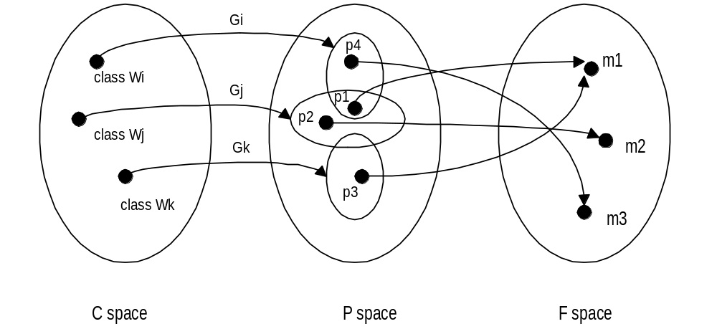

รูปที่ 1. การ mapping

จากรูปที่1 เป็นความสัมพันธ์ระหว่างสมาชิกของ class space (C) กับ pattern space(P) ซึ่งการ mapping จะใช้ความสัมพันธ์ G_{i} แต่ละ class w_{i} จะกำเนิดรูปแบบย่อยๆต่างๆออกมา ในขณะที่รูปแบบหรือ pattern ที่ i จะแสดงด้วย p_{i} ซึ่งจะเห็นว่า pattern space(P) จะมีส่วนที่ทับ(overlap)กันอยู่ เพื่อที่จะทำให้รูปแบบที่อยู่ใน class ที่แตกต่างกันสามารถใช้คุณลักษณะร่วมกันได้(share attribute) ส่วนอีกความสัมพันธ์หนึ่งคือการ mapping จาก pattern space(P) ไปยัง measurement space(M) ซึ่งใช้ความสัมพันธ์ M จะทำการ map รูปแบบจาก pattern space(P) ให้อยู่ในรูป Observation หรือ Measured Pattern หรือ Feature แทนด้วย m_{i}
ในทางปฏิบัติแล้วกาาร mapping นี้ไม่ได้เป็นฟังก์ชัน จากรูปที่1 Observation ที่ได้รับอาจจะมาจาก p_{i} ที่แตกต่างกัน
จากที่ กล่าวมาเป็นเพียงแนวคิดเท่านั้น ซึ่งในความเป็นจริงแล้วในการ map จาก pattern ที่มาจากต่าง class กัน ต้องใช้กระบวนการที่ซับซ้อนยุ่งยากในการ implement ใช้งานจริง

2.2 ตัวอย่างการใช้ Abstract Representation
พิจารณาจากปัญหาที่มี 2 class คือ w₁ เป็น class ของ แอปเปิล และ w₂ เป็น class ของระเบิดมือ ใน pattern space จริงๆ จะมีความแตกต่างในแต่ละ p_{i} เอง เช่นแอปเปิลทุกลูกจะมี ขนาด,รูปร่าง,สี,น้ำหนัก และอื่นๆที่ไม่เหมือนกัน แต่ class w₂ คือระเบิดมือทุกลูกจะมี ขนาด,รูปร่าง และอื่นๆเหมือนกัน ซึ่งจะเห็นว่าในการไม่เหมือนกันของ p₁ (pattern ของ แอปเปิล) นั้นจึงทำให้เกิดการ share กันของบาง attribute เช่น น้ำหนักและปริมาตร ซึ่งก็คือ แอปเปิลบางลูกมีน้ำหนักหรือปริมาตรเท่ากับลูกระเบิดมือ ดังนั้นพื้นฐานของระบบ PR ในการ measurement ในกรณีย์นี้ประกอบด้วยการรู้และเข้าใจ pattern ของ น้ำหนักอย่าง่ายๆ น่าจะเป็นดังนี้
- (MIS)-classify แอปเปิลและระเปิดมือบางลูกที่น้ำหนักเท่ากัน
- (MIS)-classify หรือ distinguish ระหว่างแอปเปิลที่หนักและเบา ( และเหมือนกับ w₂)

2.3 โครงสร้างของระบบ PR โดยทั่วๆไป
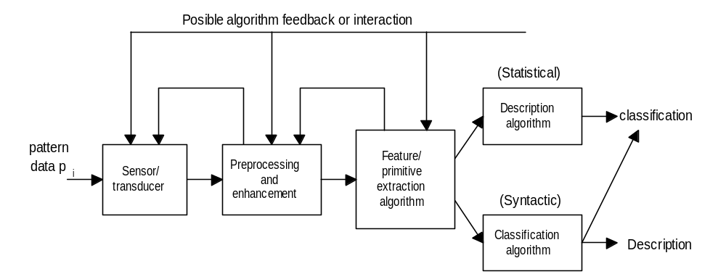

รูปที่ 2. ระบบ pattern recognition

ประกอบด้วย sensor ( อาจจะเป็นกล้อง หรือ image sensor), feature extraction mechanism(algorithm), และ classification algorithm หรือ description algorithm (การเลือกใช้ 2 algorithm นี้ ขึ้นอยู่กับ approach ที่จะเลือกใช้) โดยปกติแล้วจะมี data บาง data ที่ได้รับการ classify หรือ described แล้ว ซึ่งมีไว้สำหรับการ train ระบบ

  - รูปแบบและคุณลักษณะ(Pattern and Feature)

2.4.1 Pattern คือ information ต่างๆที่มีความชัดเจนในตัวเองในรูปแบบของ pattern ซึ่งมนุษย์สามารถที่จะแยกแยะและอธิบาย ถึง pattern ต่างๆ ที่ไม่ถูกต้องได้อย่างง่ายดาย
2.4.2 Feature คือ การแยกออกมาโดยใช้การ measurement ใดๆ ตัวอย่างของ low-level feature คือความเข้มของสัญญาณ, feature อาจจะเป็นตัวเลข, สัญลักษณ์ หรือทั้งคู่ก็ได้ ตัวอย่างของ feature ที่ใช้สัญลักษณ์ คือ สี, ตัวอย่างของ feature ที่ใช้ ตัวเลขคือ น้ำหนัก feature อาจจะเป็นผลลัพธ์จากการ apply ของ feature extraction algorithm หรือ operator ให้กับ input data ด้วย
2.4.3 Feature Selection คือ กระบวนการในการเลือก input ให้กับระบบ PR และเกี่ยวกับระบบตัดสินใจ ในบางกรณีย์ mathematical tool. ช่วยใน feature selection ได้และในกรณีย์อื่น การ simulation อาจช่วยในการเลือกfeature ที่เหมาะสมได้ ข้อจำกัดของระบบ measurement ทำให้ set ของ feature มีจำกัด

2.5 Classifiers, Decision Regions และ Boundaries, และ Discriminant Functions

Classifier แบ่ง feature space ไปเป็น class decision region เพื่อที่จะใช้ decision region สำหรับกำหนด class ที่ด้องการและที่เป็นไปได้ region นี้ ต้องครอบคลุม R^{d} และไม่เหลื่อมล้ำกัน ขอบของแต่ละ decision region คือ decision boundary
เราสามารถระบุจำนวนของ classifier ได้โดย discrimenant function ในกรณีย์ของ c-class, discriminant function แสดงโดย g_{i}(x),i = 1,2,…c, ใช้ในการแบ่ง R^{d} ดังนี้
Decision Rule: assign x ให้ class w_{m} (region R_{m}), เมื่อ g_{i}(x) > g_{i}(x) ∀i = 1,2,…c และ i ≠ m
ในกรณี g_{k}(x) = g_{l}(x) นิยาม decision boundary

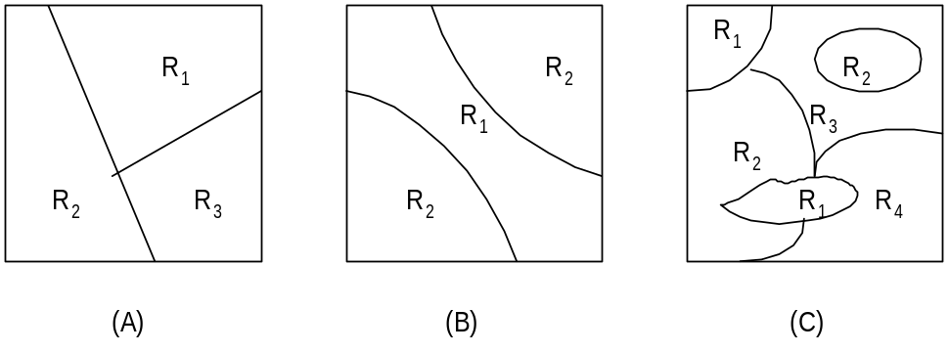
รูปที่ 3. ตัวอย่างของ decision regions

- Linear (piecewise)
(B) Quadratic (hyperbolic)
- (Relatively) general

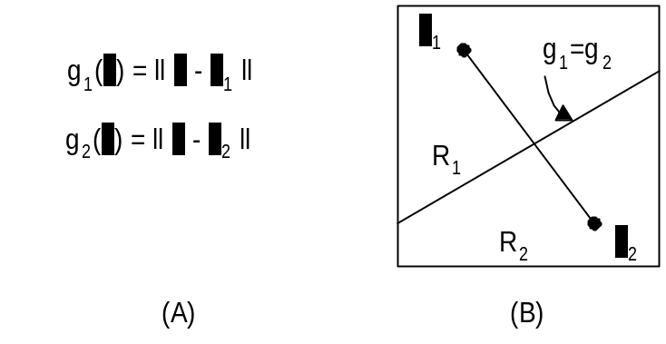

รูปที่ 4. Discriminant function และ สอดคล้องกับ decision regions

(A) Discriminant function
(B) แต่ละส่วนของ R²

รูปแบบของ discriminant function ที่สำคัญเป็นพิเศษคือ linear discriminant function

g_{i}(x) = w^{T}_{i} x + w_{0I}

เมื่อ w_{i} คือ d x 1 vector ของ weight ใช้สำหรับ class i

2.6 การสอนและการเรียนรู้ในระบบการจำรูปแบบ(Training and Learning)

ในแต่ละวิธีการในการออกแบบระบบการจำรูปแบบจำเป็นต้องใช้ข้อมูลที่มีอยู่ให้มากที่สุดซึ่งจะทำให้ประสิทธิภาพของระบบดีที่สุด ข้อมูลเหล่านี้ก็ได้แก่ตัวอย่างของรูปแบบที่เรารู้ class ก่อนแล้ว โดยกลุ่มของรูปแบบที่ทราบ class แล้วจะเป็นฐานข้อมูลที่ใช้ในการสอนแก่ระบบซึ่งเรียกว่า Training Set โดยทั่วไป Training Set จะทำให้ระบบรู้ความเกี่ยวพันระหว่างข้อมูลรูปแบบที่เข้ามากับการตัดสินใจซึ่งเป็นเอาท์พุท Training มักจะสัมพันธ์กับ Learning ซึ่งเป็นผลจากการ Training นั่นก็คือการเรียนรู้นั่นเอง โดยปกติ Training Set จะถูกใช้ให้ระบบสามารถที่จะเรียนรู้ความสัมพันธ์ของข้อมูลต่างๆได้ ในสาขาวิชาปัญญาประดิษฐ์ Learning เปรียบเทียบได้กับวิธีการแก้ไข ปรับปรุงตัวเองของมนุษย์ Learning จะทำให้ระบบสามารถแก้ไข ดัดแปลงโครงสร้างภายในของมันเพื่อให้ระบบทำงานได้ดีขึ้น โดยประสิทธิภาพของระบบที่ได้รับ (Actual Performance) อาจจะแตกต่างจากประสิทธิภาพที่ระบบต้องการ (Desire Performance) สำหรับในระบบ StatPR นั้นเราจะใช้ Discriminant Function ส่วนใน NeurPR เราจะใช้ Delta Rule ซึ่งเทคนิคทั้งสองจะทำให้ระบบเกิดการเรียนรู้ และได้เส้นกราฟของการเรียนรู้ที่เรียกว่า Learning Curve ซึ่งหาได้จากสมการดังนี้

P(n) = 1-[1-P(1)] (1-θ )^{n-1}

เมื่อ P(n) คือความน่าจะเป็น องคนหรือสัตว์ครั้งที่ n ที่จะตอบสนองถูกต้อง
- คือพารามิเตอร์ของการเรียนรู้
n คือครั้งที่ที่พยายามตอบสนอง

จากสมการข้างบนทำให้ได้เส้นโค้งดังรูปข้างล่าง

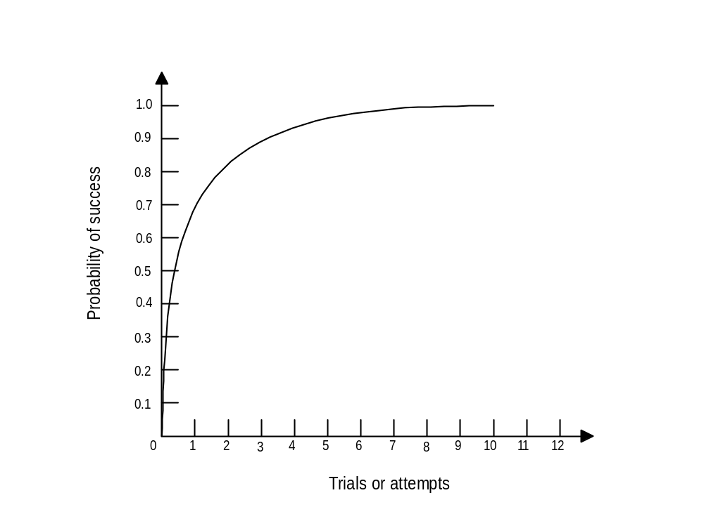

รูปที่ 5. เส้นโค้งการเรียนรู้

ซึ่งจะเห็นว่าจากรูป ความน่าจะเป็นที่จะประสบความสำเร็จจะเพิ่มขึ้นตามจำนวนครั้งที่พยายาม โดยครั้งแรกจะมีความน่าจะเป็นน้อยเนื่องจากอะไรก็ตามที่ไม่เคยทำมาก่อนก็อาจจะยังทำไม่เป็นหรือทำได้ไม่ดีเท่าที่ควร ซึ่งเป็นลักษณะเช่นเดียวกับมนุษย์เรา แต่หลังจากนั้นเมื่อพยายามทำไปเรื่อยๆ ความน่าจะเป็นที่จะทำสำเร็จก็จะเพิ่มขึ้นเรื่อยๆ ซึ่งแสดงว่าระบบนั้นได้เรียนรู้และเกิดการพัฒนา และจะเห็นว่าเมื่อทดลองไปสักระยะหนึ่งความน่าจะเป็นก็จะเริ่มเข้าใกล้หนึ่ง และครั้งต่อๆไปก็จะได้ความน่าจะเป็นที่ใกล้เคียงกันคือมีการาเปลี่ยนแปลงน้อยมาก เส้นที่ได้ก็จะเริ่มเป็นเส้นตรง นั่นแสดงว่าระบบสามารถทำงานนั้นได้แล้ว

2.7 วิธีการเรียนรู้(Learning Approaches)

2.7.1 Supervised Learning การเรียนรู้ประเภทนี้เกิดขึ้นได้โดยเราต้องทำการสอน(Training)ให้แก่ระบบ ซึ่งจะต้องมี Training Set เพื่อทำการ Train ให้แก่ระบบ
2.7.2 Unsupervised Learning การเรียนรู้ประเภทนี้ไม่จำเป็นต้องมีการสอน ระบบจะมีกลไกในการเรียนรู้เอง
จากระบบการเรียนรู้ทั้งสองจะเห็นว่า Supervised Learning ระบบจะเกิดการเรียนรู้ได้เร็วเพราะว่ามีการสอนหรือบอกกับระบบในสิ่งที่เราต้องการให้ระบบรู้ ซึ่งจะตรงข้ามกับ Unsupervised Learning ที่ระบบเรียนรู้ได้ช้าเนื่องจากระบบต้องมีการเรียนรู้เอง เปรียบได้กับการเรียนรู้มนุษย์เราการเรียนรู้ที่มีคนคอยสอนคอยแนะนำมักจะทำให้คนที่เรียนรู้เกิดการเรียนรู้ได้เร็วกว่าการเรียนรู้ด้วยตัวเอง แต่ก็มีข้อเสียก็คือว่าการที่ต้องมีคนอื่นคอยแนะนำจะทำให้คิดอะไรไม่ค่อยเป็นและฉลาดน้อยกว่าคนที่เรียนรู้ได้โดยที่ไม่ใครแนะนำ ดังนั้นระบบที่ใช้ Unsupervised Learning จึงมักเป็นระบบที่มีความฉลาดมากกว่าระบบที่ใช้ Supeervised Learning

2.8 วิธีการที่ใช้ในการจำรูปแบบ(Pattern Recognition Approaches)

เนื่องจากการนำการจดจำรูปแบบไปใช้งานมีอยู่หลายลักษณะ บางอย่างก็อยู่ภายใต้หลักการทางสถิติ (Statistical Basis) สำหรับการกำเนิดรูปแบบ บางอย่างก็อยู่ในรูปของโครงสร้าง(Structural) ซึ่งเราสามารถแบ่งวิธีการที่ใช้ในการจำรูปแบบได้เป็น 3 แบบดังนี้

2.8.1 Statistical Pattern Recognition (StatPR) เรียกอีกอย่างหนึ่งว่า Decision Theoretic วิธีนี้จะใช้หลักการที่เกี่ยวกับทางด้านสถิติหรือเกี่ยวกับข้อมูล สำหรับใช้ในการแยกแยะ (Classification) หรือการแบ่งพวก วิธีนี้จะมีการดึงคุณลักษณะ (Feature) ออกมาจาก ข้อมูลรูปแบบที่เข้ามา และเปลี่ยนให้อยู่ในรูปของเวคเตอร์คุณลักษณะ(Feature Vector) เวคเตอร์หนึ่งและนำมาเปรียบเทียบกับฐานข้อมูลที่มีอยู่ ซึ่งแสดงดัง block diagram ข้างล่าง

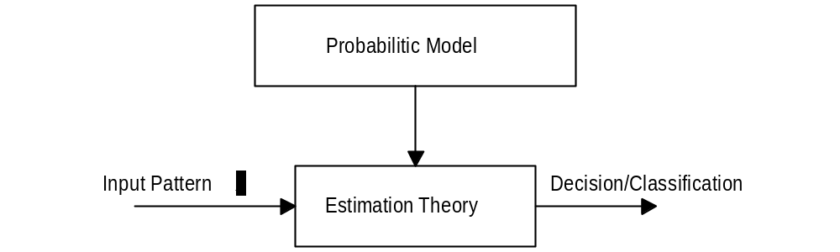

รูปที่ 6. Block Diagram ของ Statistical PR

จาก block diagram จะเห็นว่าเมื่อรูปแบบที่เป็นอินพุท x เข้ามาและอยู่ในรูปของเวคเตอร์ภาคEstimation Theory จะทำการเปรียบเทียบกับข้อมูลที่มีอยู่ก่อนแล้วใน Probability Model และจะให้ผลการตัดสินใจหรือการแยกแยะออกมา สำหรับตัวอย่างของ StatPR เช่นการใช้ดาวเทียมในการสำรวจพื้นโลก ซึ่งภาพที่ได้มาจากการสำรวจจะประกอบด้วยข้อมูลต่างๆที่มีความสำคัญทั้งทางด้าน ทหาร เศรษฐกิจ เป็นต้นว่าบอกลักษณะพื้นที่ของโลกว่าพื้นที่ตรงไหนมีแร่ธาตุอยู่ ตรงไหนเป็นหิน ดิน ทราย ตรงไหนเป็นป่า รวมทั้งยังสามารถแยกประเภทของป่าได้ด้วย
สำหรับดาวเทียมที่ใช้สำรวจพื้นโลกได้แก่ดาวเทียม Landsat ซึ่งเริ่มเกิดขึ้นเมื่อปี ค.ศ.1972 และหมดอายุการใช้งานเมื่อ ค.ศ.1990 ดาวเทียม Landsat เป็นดาวเทียมที่ประกอบด้วยชุดอุปกรณ์ที่เรียกว่า Multispectral Scanner System (MSS) ซึ่งเป็นตัวกำเนิดเวคเตอร์คุณลักษณะสำหรับทุกๆจุดของภาพ ซึ่งองค์ประกอบของเวคเตอร์คุณลักษณะใดๆ จะแทนความเข้มการตอบสนองของสเปคตรัมเฉพาะตรงจุดนั้น สำหรับตารางที่ 1 จะแสดงตัวอย่างของข้อมูลที่ได้จากดาวเทียม
ประโยชน์ของข้อมูลจากดาวเทียม Landsat ก็คือใช้ในการทำแผนที่ และยังสามารถทำแผนที่ที่บอกถึงลักษณะของพื้นที่ เนื่องจากว่าผลตอบสนองสเปคตรัมที่ต่างกันของแต่ละชนิดของพื้นที่ นั่นคือผลคอบสนองของดินย่อมแตกต่างจากน้ำ เป็นต้น ซึ่งทำให้เราสามารถที่จะสร้างโมเดลที่ใช้ในการแยกแยะและโมเดลในการสอน เพื่อให้ระบบสามารถแยกแยะพื้นที่ได้

Feature | Wavelength | Band
X1  X2  X3  X4 | 0.50-0.60μm  0.60-0.70μm  0.70-0.80μm  0.80-1.10μm | Visible  Visible  Near IR  Near IR

ตารางที่ 1.ข้อมูลที่ได้จากดาวเทียม Landsat

2.8.2 Syntactic Pattern Recognition (SyntPR) บางครั้งข้อมูลที่สำคัญๆของรูปแบบที่เข้ามาอาจจะไม่มี หรือเป็นค่าที่เกี่ยวกับตัวเลขและจะมีความสัมพันธ์ของข้อมูลในรูปของโครงสร้าง(Structural) ซึ่งเราต้องหาวิธีดึงเอาลักษณะของโครงสร้างนั้นออกมา ซึ่งลักษณะการทำงานดัง block diagram

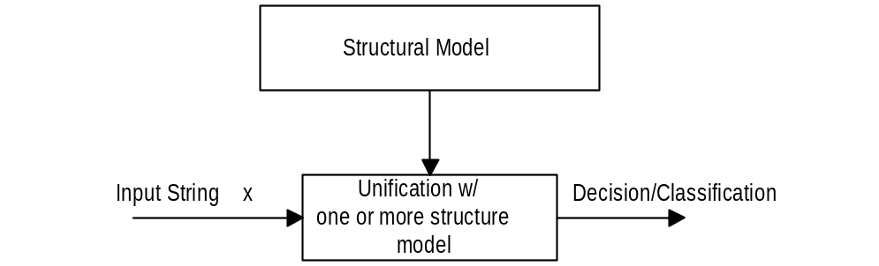

รูปที่ 7. Block Diagram ของ Syntactic PR

ตัวอย่างสำหรับ Syntactic PR ก็คือเช่นถ้าเราต้องการที่จะแยกรูปแบบที่เข้ามาว่าเป็นรูปสี่เหลี่ยมจัตุรัส หรือสี่เหลี่ยมผืนผ้าหรือไม่ โดยเราจะแทนรูปสีเหลี่ยมด้วยการนำเวคเตอร์มาต่อกันดังรูป

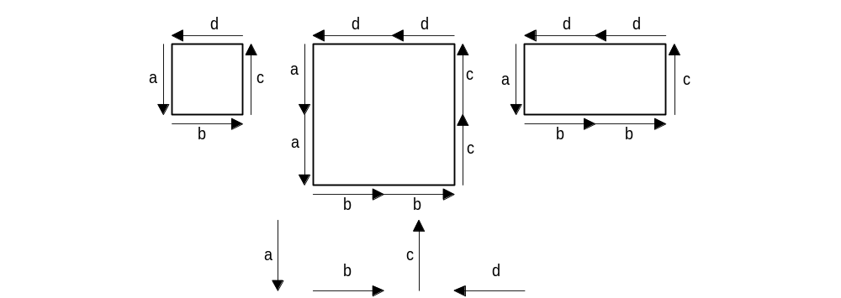

รูปที่ 8. การแทนรูปแบบด้วยเวคเตอร์

จะเห็นว่าถ้ารูปแบบใดที่มีเวคเตอร์ที่เรียงตามลักษณะ abcd จะเป็นสี่เหลี่ยมจัตุรัส ในขณะเดียวกันถ้ารูปแบบที่เข้ามาเป็น aabbccdd ก็ยังถีอว่าเป็นสี่เหลี่ยมจัตุรัสอยู่เพียงแต่ว่าขนาดจะใหญ่กว่าเดิม เราจึงสรุปได้ว่ารูปแบบของสี่เหลี่ยมจัตุรัสคือเวคเตอร์ที่จัดเรียงตามลักษณะ a^{m}b^{m}c^{m}d^{m} คือทุกเวคเตอร์หรือทุกด้านจะมีขนาดความยาวเท่ากันหมด
ส่วนในกรณีของสี่เหลี่ยมผืนผ้าจะเห็นได้ว่าส่วนของเวคเตอร์ที่ต้องมีขนาดเท่ากันคือ a กับ c และ b กับ d ซึ่งอาจจะเป็นรูปแบบ abbcdd หรือเป็น aaabbcccdd เป็นต้น ดังนั้นรูปแบบของสี่เหลี่ยมผืนผ้าจึงเป็น a^{m}b^{n}c^{m}d^{n} โดยที่ m ไม่เท่ากับ n

2.8.3 Neural Network Pattern Recognition(NeurPR) Neural Network คือระบบประมวลข้อมูลที่ไม่มีขั้นตอน (nonalgorithmic) ไม่เป็นดิจิตอล(nondigital) มันไม่ได้เป็นคอมพิวเตอร์เหมือนที่เราคิดในปัจจุบัน และไม่ได้ถูกโปรแกรมเหมือนคอมพิวเตอร์ มันจะประกอบ
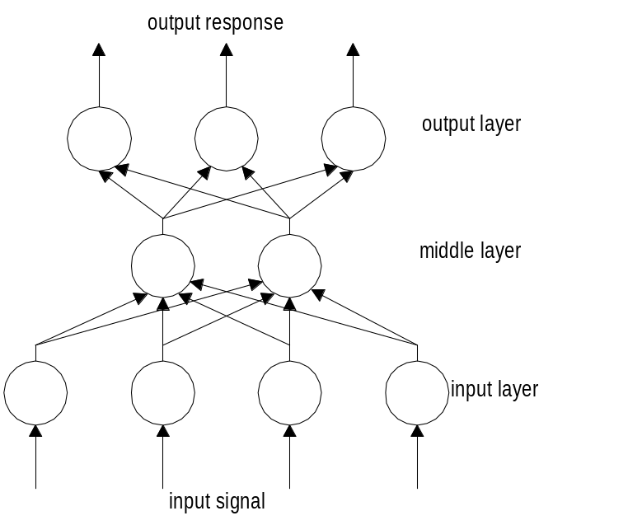

รูปที่ 9. โครงสร้างของ neural network

ด้วยโปรเซสเซอร์ง่ายๆจำนวนมากต่ออยู่ซึ่งเรียกว่า neuron จะเปรียบเทียบได้กับเซลล์ประสาทในสมอง neuron จะถูกเชื่อมด้วยกันด้วยสายเชื่อมจำนวนมากที่เรียกว่า weight ซึ่งสัญญาณสามารถผ่านไปได้ แต่ละ neuron โดยทั่วๆไปจะรับหลายสัญญาณเข้ามาจากหลายๆที่ แต่จะมีสัญญาณออกแค่สัญญาณเดียว สัญญาณออก
จะถูกส่งไปทางสายเชื่อมทางออก (outgoing connection) ซึ่งสัญญาณนี้อาจจะถูกแบ่งเป็นหลายๆเส้น เพื่อส่งไป
ยัง neuron อื่นๆ หลายๆ neuron ซึ่งแต่ละสาขาจะเป็นสัญญาณเดียวกันจะถูกต่อกับสัญญาณเข้าของ neuron อื่น(incoming connection) แต่อาจจะมีบางสาขาที่สิ้นสุดที่ภายนอก network และจะกำเนิดการควบคุมหรือตอบสนอง pattern ตามรูปที่ 9
ในรูปที่ 9 แสดงการต่อเชื่อมของ neural network ทั่วๆไป เหตุผลที่กฎการต่อเชื่อมเหล่านี้ถูกใช้ใน artifitial intelligence network ได้แนวคิดมาจากโครงสร้างของสมองของมนุษย์ ดังนั้น network ที่ประสบผลสำเร็จส่วนใหญ่จะเลียนแบบโครงสร้างของสมอง แต่ neural network ในปัจจุบันยังไม่สามารถหาวิธีการที่ neural network ทางชีววิทยาทำได้
neuron ใน neural network เป็นอุปกรณ์ที่ธรรมดามาก มันจะรับสัญญาณการกระตุ้นเข้า (incoming stimuli signal ) เข้ามาที่ input connection ของมันและจะแปลงสัญญาณเหล่านี้เป็นสัญญาณ output ซึ่งจะถูกส่งออกไปทาง output connection ที่ซึ่ง input connection เชื่อมต่ออยู่กับ neuron จะเรียกว่า synapse
สมการทางคณิตศาสตร์ที่อธิบายการแปลงสัญญาณการกระตุ้นที่เป็น input เป็นสัญญาณตอบสนอง output เรียกว่า transfer function ของ neuron ซึ่งประกอบด้วย 3 ขั้นตอน อันดับแรกคือ neuron จะคำนวณ weight สุทธิ ของ input ที่รับเข้ามาทาง input connection ทาง input connection ซึ่งสามารถทำได้หลายวิธี แต่ส่วนใหญ่จะคำนวณค่า I_{i} ซึ่งแสดงดังสมการ
_{n}

I_{i} = Σ W_{ij} X_{i}
^{j =1}
ในสมการนี้ I_{i} คือ net weight input ที่รับโดย nuerode I จาก neuron อื่นๆ n neuron ใน network สัญญาณเข้ามาจาก neuron ที่ j จะแทนด้วย X _{j} และค่า weight ของ connection ที่ต่อจาก neuron j มายัง neuron คือ W _{ij} เมื่อ I ถูกคำนวณจะได้ข้อมูลทั้งหมดของ input ที่ strong สัญญาณที่ weakly หรืออ่อนกว่าจะถูกกำจัดไป สัญญาณที่ strong บนสัญญาณที่ weakly จะมีผลน้อยกว่าสัญญาณที่ weakly บนสัญญาณที่ strong ดังนั้นสัญญาณกระตุ้นสุทธิจึงสำคัญไม่ใช่เฉพาะสัญญาณใดสัญญาณหนึ่งที่สำคัญ weight อาจจะเป็นลบแทนที่จะเป็นบวกซึ่งในกรณีนี้ connection จะถูกเรียกว่า inhibitory เพราะมันลดสัญญาณกระตุ้นของ neuron ที่ได้รับ
เพราะว่ามันมีแค่ weight เดียวสำหรับแต่ละสัญญาณ incoming signal มันเป็นไปได้ที่จะพิจารณาการรวมของ weight และการรวมของสัญญาณ input ซึ่งจะได้ vector 2 มิติ W และ X ซึ่งจะมีองค์ประกอบของแต่ละ weight และองค์ประกอบของแต่ละ input signal หรือในอีกแง่หนึ่ง neuron ที่มี 2 input signal จะมี weight vector และ input vector 2 มิติ
ขั้นตอนที่ 2 ของการแปลงประกอบด้วยการเปลี่ยนอินพุทสุทธิ (net input) เป็น activation level สำหรับ neuron activation level จะเทียบได้กับระดับสัญญาณกระตุ้นประสาทของร่างกาย ในระบบ network ส่วนใหญ่ activation function จะใช้ sigmoid functiion ซึ่งแสดงได้ด้วยเส้นโค้งรูปตัว S sigmoid function ที่ใช้ส่วนใหญ่คือ

f(I) = 1 / ( 1+e^{-I} )

ฟังก์ชันจะมีคุณสมบัติที่เป็นประโยชน์มาก นั่นคือการหาอนุพันธ์จะถูกลดทอนให้ง่ายสำหรับการคำนวณคือ

df(I)/dI =f(I) ( 1 - f(I) )

ไม่ใช่ทุก nueral network ที่จะใช้ sigmoid function แต่ neural network ที่มีประสิทธิภาพมักจะใช้ รูปแบบของ sigmoid function ไม่ได้สำคัญ มันสำคัญที่การมี limit หรือขอบเขตของฟังก์ชันทั้ง limit ทางด้านบนและ limit ทางด้าน
ล่าง จากสมการที่ 2 จะได้ว่า F(I)=0.0 เมื่อ I=-∞ และจะได้ F(I)= 1 เมื่อ I=+∞
ขั้นตอนสุดท้ายของการแปลงเป็นการเปลี่ยน transfer function เป็น activation level ของ neuron นั้น ซึ่งแสดงดังสมการ
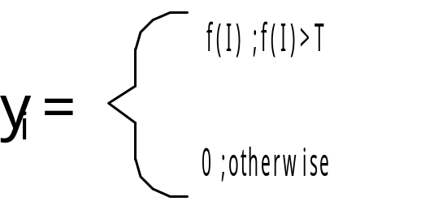

เมื่อ T คือ threshold โดยสรุปก็คือ neuron output จะเท่ากับ F(I) เมื่อ F(I) มากกว่าค่า threshold กรณีอื่นๆ output จะเท่ากับ 0

การทำงานของ neural network เมื่อ neural network ในรูปที่ 9 ถูกแสดงด้วย input pattern แต่ละ neuron ใน input layer จะรับส่วนเล็กๆของ input pattern เข้ามา โดยทั่วไป neuron เหล่านี้จะคอยจ่ายแต่ละส่วนของ pattern ไปยัง neuron ใน middle layer แต่ละ neuron ใน middle layer จะรับ input ทั้งหมด แต่ input จะถูกแก้ไขโดยส่งผ่าน weight connection ไปยัง middle layer เพราะว่าแต่ละ weight connection จะแตกต่างกันในแต่ละ neuron ของ middle layer สัญญาณ input ต่างๆที่เข้ามาจะถูกรวมด้วยกัน ทำให้ neuron ใน middle layer จะตอบสนอง output ตั้งแต่ย่านไม่มี output เลย ไปจนถึง strong output โดยทั่วๆไป middle layer จะส่ง ouput ของมันไปยัง output layer แต่ละ neuron ใน output layer และสัญญาณ output นี้ก็จะถูกเปลี่ยนโดยผ่าน weight connection ของ neuron ใน output layer ในตัวอย่างเป็น neural network 3 layer แต่ในระบบ network โดยทั่วๆไปไม่จำเป็นต้องมี 3 layer อาจจะมีน้อยกว่าหรือมากกว่าก็ได้

3. บทสรุป
วิธีการของการจดจำรูปแบบมีด้วยกัน 3 อย่างที่สำคัญๆ ดังได้กล่าวมาแล้ว การเลือกวิธีการใดวิธีการหนึ่งมาใช้ต้องขึ้นอยู่กับปัญหาที่จะนำไปแก้ บางปัญหาต้องใช้หลายวิธีการเข้าช่วย ซึ่งไม่มีวิธีการใดที่สามารถแก้ปัญหาได้ดีทุกๆปัญหา

เอกสารอ้างอิง
1. Robert J. Schalkoff ,“Pattern Recognition”,Newyork : John Wiley & Son Inc.,1992
2. Jurgen Schurmann ,”Pattern Classification”,Newyork : John Wiley & Son Inc.,1996
3. รศ.ดร.ชม กิ้มปาน ,”ทฤษฎีการจดจำรูปแบบเบื้องต้น” , สถาบันเทคโนโลยีพระจอมเกล้าเจ้าคุณทหาร
ลาดกระบัง : พิมพ์ครั้งที่ 1 กค. 2525

